1инистерство науки и высшего образования Российской Федерации
Федеральное государственное автономное образовательное учреждение
высшего образования
«СЕВЕРО-КАВКАЗСКИЙ ФЕДЕРАЛЬНЫЙ УНИВЕРСИТЕТ»

Институт перспективной инженерии
Департамент цифровых, робототехнических систем и электроники

ОТЧЕТ
ПО ПРАКТИЧЕСКОЙ РАБОТЕ №4
дисциплины «Программирование на Python»
Вариант №11

Выполнила:
Ковжого Елизавета Андреевна
2 курс, группа ИВТ-б-о-24-1,
09.03.01 «Информатика и вычислительная техника», направленность (профиль) «Программное обеспечение средств вычислительной техники и автоматизированных систем», очная форма обучения
_______________________________
(подпись)

Проверил:
Воронкин Р. А., доцент департамента цифровых, робототехнических систем и электроники института перспективной инженерии.

______________________________
(подпись)

Отчет защищен с оценкой _________Дата защиты________________

Ставрополь, 2025 г.

Тема: работа со списками и кортежами в языке Python.
Цель: приобретение навыков по работе со списками и кортежами при написании программ на языке программирования Python версии 3.x.
Порядок выполнения работы:
Адес репозитория: https://github.com/LissKovzogo/Python_LAB_4.git
- Создали, настроили и клонировали репозиторий Python_LAB_4.
- Создали проект PyCharm в папке репозитория.
- Проработали все примеры лабораторной работы и создали для каждого отдельный модуль Python.
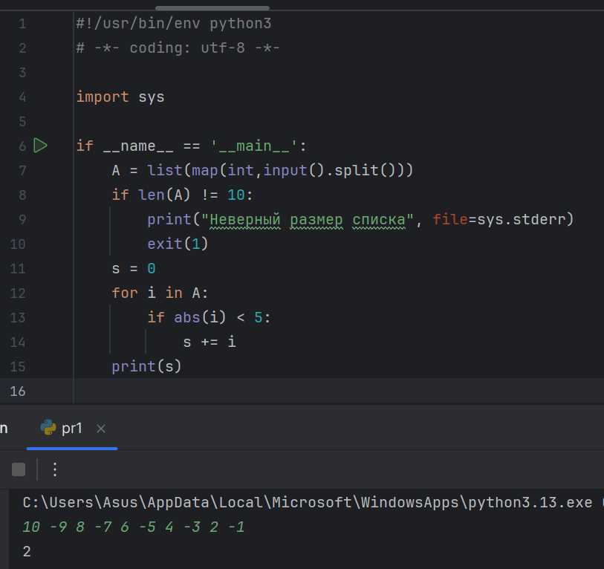
Рис. 1 — Работа с примером № 1
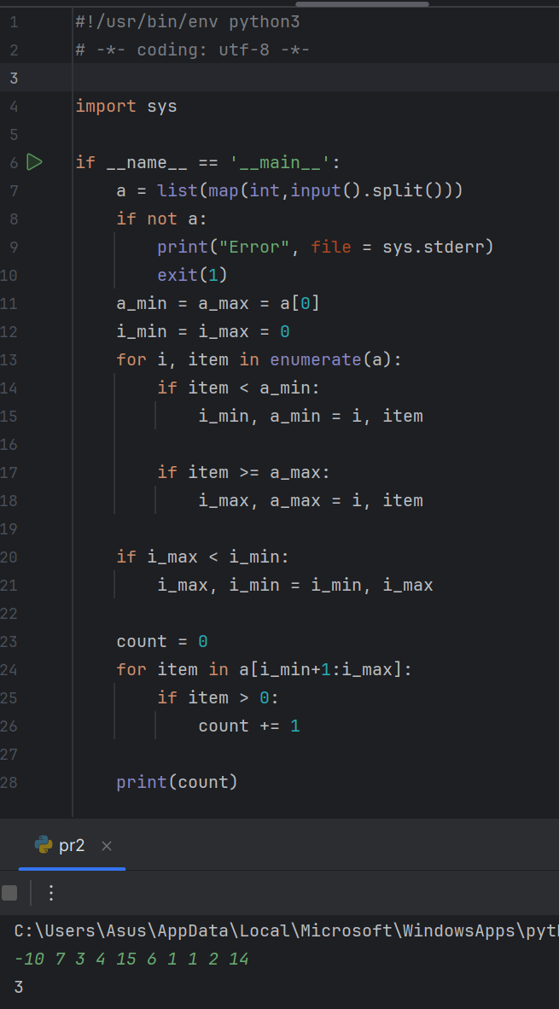
Рис. 2 — Работа с примером № 2
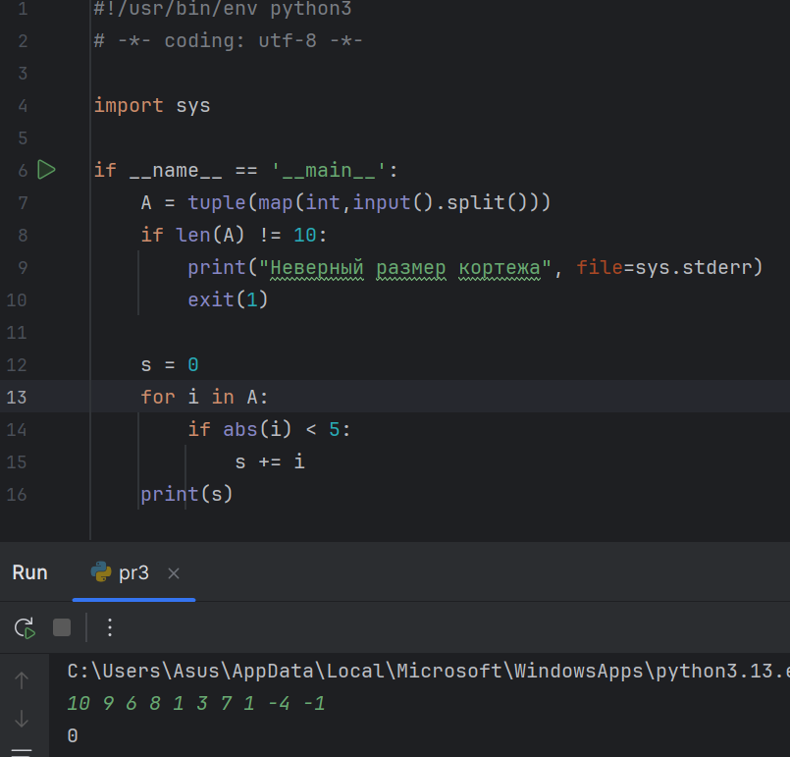
Рис. 3 — Работа с примером № 3
- Выполнили индивидуальные задания согласно варианту.
Индивидуальное задание №1: Ввести список А из 10 элементов, найти сумму отрицательных элементов кратных 7. их количество и вывести результаты на экран.
Листинг кода задания №1:
#!/usr/bin/env python3
# -*- coding: utf-8 -*-
if __name__ == '__main__':
A = list(map(int, input().split()))
sum_A = 0
count_A = 0
for i in A:
if (i < 0) and (i % 7 == 0):
count_A += 1
sum_A += i
print(f"Количество = {count_A}\n Сумма = {sum_A}")
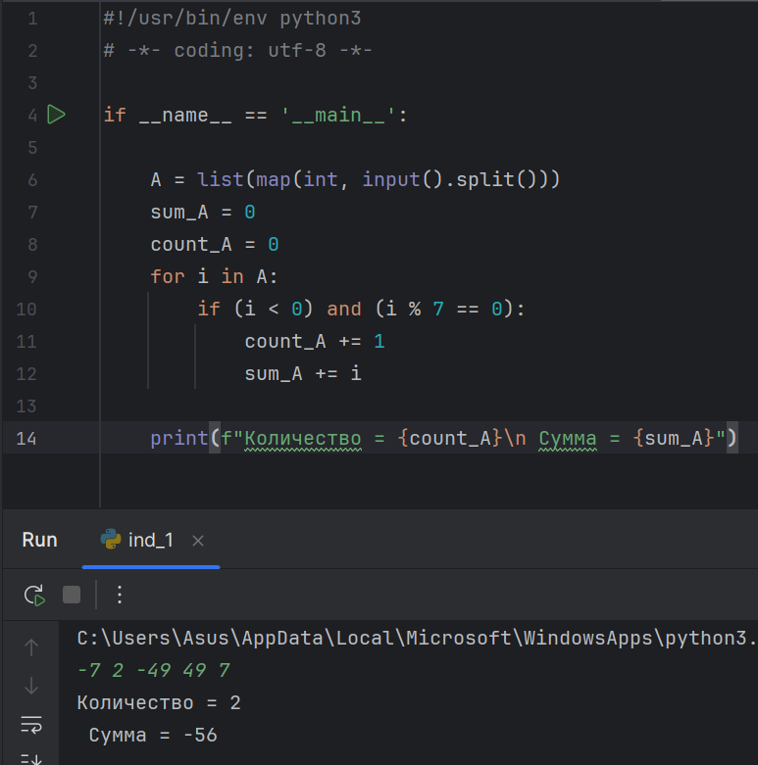
Рис. 4 — Индивидуальное задание №1
Индивидуальное задание №2: В списке, состоящем из вещественных элементов, вычислить:
1. номер максимального по модулю элемента списка;
2. сумму элементов списка, расположенных после первого положительного элемента.
Преобразовать список таким образом, чтобы сначала располагались все элементы, целая часть которых лежит в интервале [а, b], а потом все остальные.
Листинг кода задания №2:
#!/usr/bin/env python3
# -*- coding: utf-8 -*-
if __name__ == '__main__':
a = list(map(int, input("Введите список: ").split()))
s = int(input("Ведите нижнюю границу диапазона: "))
b = int(input("Ведите верхнюю границу диапазона: "))
min_a = min(a)
max_a = max(a)
ind = a.index(max_a)
sum_a = 0
if abs(min_a) > max_a:
ind = a.index(min_a)
ind_s = next((i for i, num in enumerate(a) if num > 0))
sum_a = sum(a[ind_s+1::])
a = sorted(a, key=lambda x: (0 if s <= x <= b else 1, x))
print(ind)
print(sum_a)
print(a)
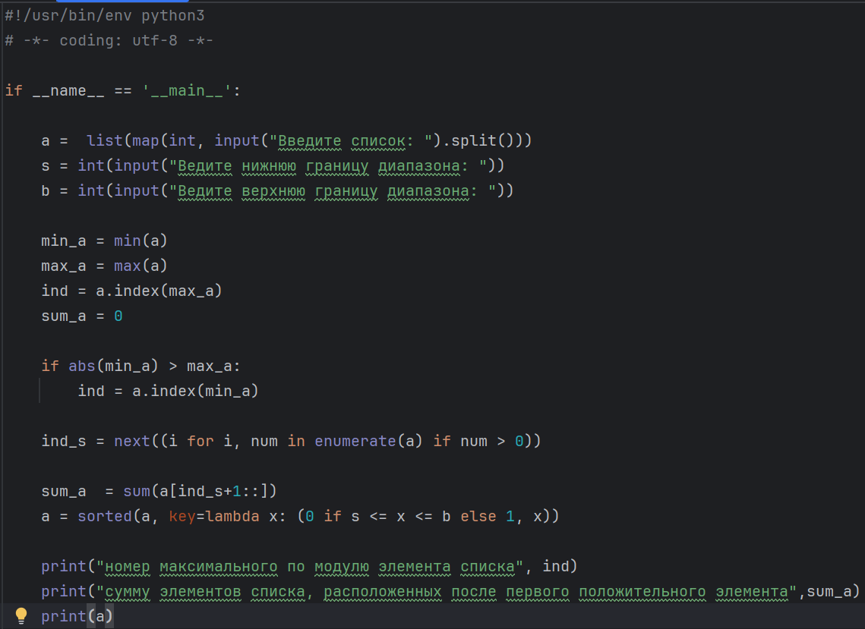
Рис. 5 — Индивидуальное задание №2
Индивидуальное задание №3: Имеются данные о сумме очков, набранных в чемпионате каждой из футбольных команд. Определить, перечислены ли команды в списке в соответствии с занятыми ими местами в чемпионате.
Листинг кода задания №3:
#!/usr/bin/env python3
# -*- coding: utf-8 -*-
if __name__ == '__main__':
teams = (
("Команда А", 15),
("Команда Б", 12),
("Команда В", 18),
("Команда Г", 10),
("Команда Д", 14)
)
sorted_teams = sorted(teams, key=lambda x: x[1], reverse=True)
print(sorted_teams)
for i, (team, point) in enumerate(sorted_teams,1):
print(f"Место: {i} {team} {point}")
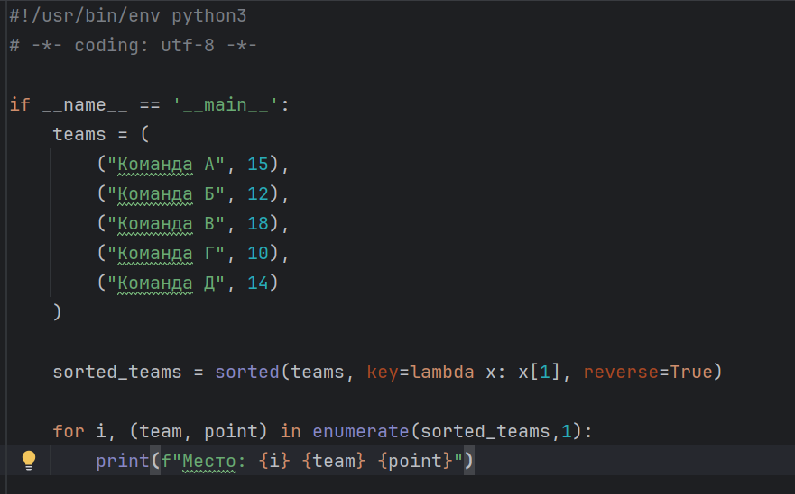
Рис. 6 — Индивидуальное задание №3
- Зафиксировали все изменения в репозиторий.
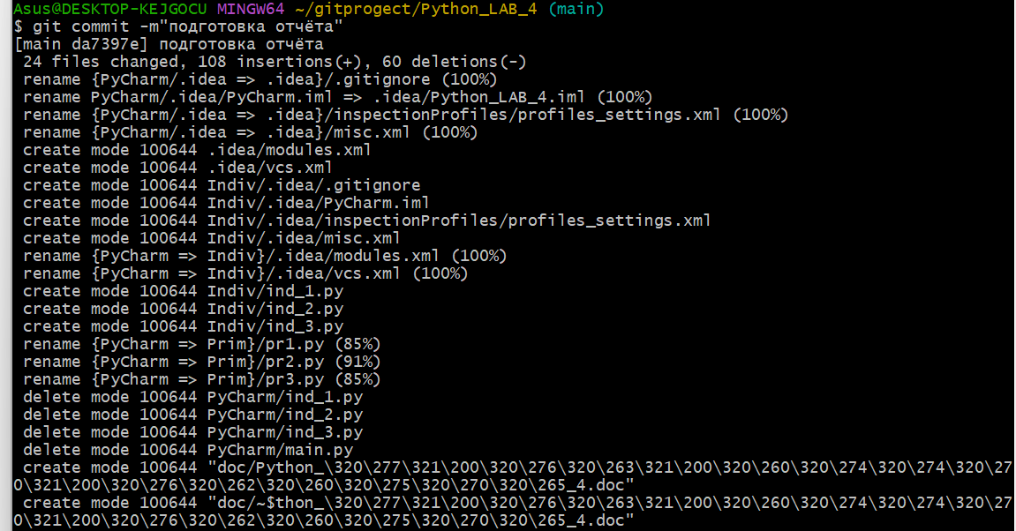
Рис. 16 — Фиксирование изменений
Контрольные вопросы:
1. Что такое списки в языке Python?
Список — это упорядоченная коллекция элементов, которая может хранить данные разных типов. Списки можно изменять после создания.
2. Как осуществляется создание списка в Python?
Список создается с помощью квадратных скобок, например: `my_list = [1, "текст", 3.14]`. Также можно использовать функцию `list()`.
3. Как организовано хранение списков в оперативной памяти?
Списки хранятся как динамические массивы ссылок на объекты. Это позволяет эффективно добавлять новые элементы и изменять существующие.
4. Каким образом можно перебрать все элементы списка?
Для перебора используется цикл for: `for element in my_list: print(element)`
5. Какие существуют арифметические операции со списками?
Списки можно складывать (объединять) и умножать на число (повторять элементы).
6. Как проверить есть ли элемент в списке?
С помощью оператора `in`: `if element in my_list:`
7. Как определить число вхождений заданного элемента в списке?
Методом `count()`: `my_list.count(5)` покажет сколько раз 5 встречается в списке.
8. Как осуществляется добавление (вставка) элемента в список?
`append()` добавляет в конец, `insert()` вставляет на конкретную позицию, `extend()` добавляет несколько элементов.
9. Как выполнить сортировку списка?
Метод `sort()` сортирует исходный список, а функция `sorted()` возвращает новый отсортированный список.
10. Как удалить один или несколько элементов из списка?
`remove()` удаляет первый найденный элемент, `pop()` удаляет по индексу, `del` удаляет по индексу или срезу.
11. Что такое списковое включение и как с его помощью осуществлять обработку списков?
Это компактный способ создания списков: `[x*2 for x in range(5)]` создаст список `[0, 2, 4, 6, 8]`.
12. Как осуществляется доступ к элементам списков с помощью срезов?
Через указание начала, конца и шага: `my_list[начало:конец:шаг]`. Например, `my_list[1:5:2]`.
13. Какие существуют функции агрегации для работы со списками?
`len()` — длина списка, `sum()` — сумма чисел, `min()` и `max()` — минимальный и максимальный элемент.
14. Как создать копию списка?
Через метод `copy()` или срез `my_list[:]`. Для вложенных списков нужна `deepcopy()` из модуля copy.
15. В чем отличие функции sorted от метода sort списков?
`sort()` изменяет исходный список, а `sorted()` возвращает новый отсортированный список, не меняя исходный.
16. Что такое кортежи в языке Python?
Кортеж — это упорядоченная коллекция элементов, которая не может быть изменена после создания.
17. Каково назначение кортежей в языке Python?
Кортежи используются для хранения данных, которые не должны изменяться, и могут быть ключами словаря.
18. Как осуществляется создание кортежей?
Через круглые скобки: `my_tuple = (1, 2, 3)` или без скобок: `my_tuple = 1, 2, 3`.
19. Как осуществляется доступ к элементам кортежа?
Так же как к элементам списка — по индексу: `my_tuple[0]` вернет первый элемент.
20. Зачем нужна распаковка (деструктуризация) кортежа?
Чтобы присвоить элементы кортежа отдельным переменным: `a, b, c = (1, 2, 3)`.
21. Какую роль играют кортежи в множественном присваивании?
Множественное присваивание `x, y = 10, 20` фактически создает кортеж `(10, 20)` и распаковывает его.
22. Как выбрать элементы кортежа с помощью среза?
Так же как у списков: `my_tuple[1:3]` вернет элементы с 1 по 2 индекс.
23. Как выполняется конкатенация и повторение кортежей?
С помощью операторов `+` (сложение) и `*` (умножение на число), создаются новые кортежи.
24. Как выполняется обход элементов кортежа?
Циклом for: `for item in my_tuple: print(item)`
25. Как проверить принадлежность элемента кортежу?
Оператором `in`: `if 5 in my_tuple:`
26. Какие методы работы с кортежами Вам известны?
Только `count()` для подсчета вхождений и `index()` для поиска индекса элемента.
27. Допустимо ли использование функций агрегации таких как len(), sum() и т.п. при работе с кортежами?
Да, все эти функции работают с кортежами так же как со списками.
28. Как создать кортеж с помощью спискового включения?
Нужно использовать генератор в функции tuple(): `tuple(x**2 for x in range(5))`
Вывод: приобрели навыков по работе со списками и кортежами при написании программ на языке программирования Python версии 3.x.

